จงคำนวณหาขนาดของแรงปฏิกิริยาที่จุดรองรับของคานดังรูป
A
B
10 kN
25 kN
5 kN
1.50m 3.00m 2.00m 2.50m
A
1) กำหนดให้ ΣM_{A} =0 MตามรอบA = MทวนรอบA

(10kN.1.50m.)+(25x4.5) +(5x9.00) = RBx6.50m.
(15 + 112.5+45)÷6.50 = RB

10 kip/ft.
5 ft.40 ft. 5 ft.
2 kips 5 kips 3 kips

2)
จงคำนวณหาขนาดของแรงปฏิกิริยาที่จุดรองรับของคาน A-B
B
A

กำหนดให้ ΣM_{A} =0 ;
MตามรอบA = MทวนรอบA
400 kip
3kip
5kip
2kip

(3x45)+(400x20)- (2x5)kip. ft =(RBx40) ft
B
A
8125÷40 =RB ;
RB = 203.125 kip.
RA

กำหนดให้ ΣM_{B} =0 ;
MตามรอบB = MทวนรอบB
(3x5)+RAx40 = (400x20) +(5x40)+(2x45)
RAx40 = 8275
RA=206.875 kip
Check from ΣFy = 0
RA+RB = 2+5+400+3 kips.
410=410

150
200
50
50
150
A
B
C
D
40
10 kN
3)จากรูป จงหาแรงใน link AC เมื่อมีแรง 10 kN และ 15 kN กระทำดังรูป

15 kN

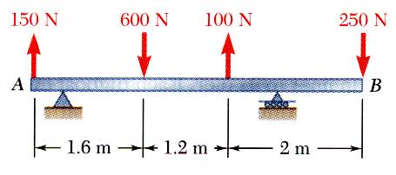
4)จงหาแรงที่จุดรองรับ

0.4 m.
1.2 m.

5)โครงสร้างหลังคารับแรง ดังรูป จงหา แรงที่จุดรองรับ A-B

A
B
FBD
6@3.00 m
5 kN
15 kN
15 kN
5 kN
20 kN

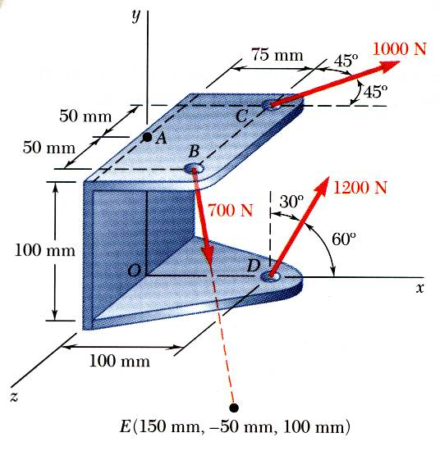
6) แรง 3 แรง กระทำในตำแหน่งดังรูป
จงหา) 1. ขนาดของโมเมนต์ของแต่ละแรง รอบจุด A B C D

C
A
B

D

รอบจุด  แรง | A | B | C | D | แกน x | แกน y | แกน z
1,000 N
1,200 N
700 N

